
Kael: Rebelión Mecánica

Grupo 5
Integrantes:
Joyner Arce González
Eidan Morera Jara
Ignacio Blanco Acosta
Johannes Armando Sequeira Fernández
Rafael Solano Silva

Universidad Fidélitas
SC-620 Estructura y Arquitectura de Videojuegos

Profesora: Ariana Díaz Luna

Avance 2: Game Design Document con correcciones

31 de octubre de 2026

Título del proyecto
Kael: Rebelión Mecánica
Resumen Ejecutivo
Descripción breve del juego
Kael: Rebelión Mecánica es un videojuego 2D de acción y plataformas. La historia está enfocada alrededor de Kael, un joven inventor que pasa gran parte de su tiempo creando aparatos y armas de energía. Un día, mientras trabaja en uno de sus experimentos, algo sale mal y varias máquinas empiezan a funcionar por su cuenta. Poco a poco, estas máquinas terminan apoderándose de una vieja zona industrial y se convierten en un peligro para la ciudad.
Como Kael siente que todo pasó por culpa de su experimento, decide entrar al lugar e intentar detener el problema antes de que empeore. Durante el camino tendrá que pasar por obstáculos, saltar plataformas, evitar trampas y defenderse de enemigos pequeños usando su arma.
El juego tendrá un solo nivel, pero estará dividido en dos partes. Al final de la primera, Kael se enfrentará a un jefe más sencillo, con menos vida y ataques fáciles de reconocer. Cuando logre derrotarlo, encontrará un arma más fuerte que le servirá para seguir avanzando. Después entrará a una segunda zona, donde habrá obstáculos más difíciles y enemigos más resistentes. Al final tendrá que enfrentarse a un segundo jefe mucho más fuerte para completar el nivel.
Género del videojuego
Es un videojuego de acción y plataformas en 2D, con combates contra enemigos, obstáculos y enfrentamientos contra jefes.
Público objetivo
Está dirigido a adolescentes de 12 a 17 años que juegan en computadora y disfrutan los videojuegos de acción y plataformas en 2D con estética retro. Se trata de jugadores casuales o de nivel intermedio que prefieren partidas cortas, controles sencillos y un reto que aumenta poco a poco, más que experiencias largas o de dificultad muy alta.
El contenido se ajusta a este rango de edad: la violencia se limita a disparar contra robots, sin sangre ni personajes humanos heridos, y no incluye lenguaje ofensivo. Por esto, el juego correspondería a una clasificación E10+ (para mayores de 10 años) con el descriptor de violencia de fantasía, que la ESRB utiliza para acciones violentas en situaciones fácilmente distinguibles de la vida real (Entertainment Software Rating Board [ESRB], s. f.). La estética pixel art y el personaje joven e ingenioso de Kael también buscan conectar con este público.
Plataformas de lanzamiento
El videojuego estará disponible principalmente para PC con sistema operativo Windows y será desarrollado utilizando Unity.
Descripción del juego
Historia
Kael: Rebelión Mecánica es un juego 2D de acción y plataformas en el que el jugador controla a Kael, un joven inventor que pasa gran parte de su tiempo creando aparatos y armas de energía. Un día, mientras trabaja en uno de sus experimentos, algo sale mal y varias máquinas empiezan a funcionar por su cuenta. Poco a poco se van apoderando de una vieja zona industrial y terminan siendo un peligro para la ciudad.
Kael siente que todo pasó por culpa de su experimento, así que no espera a que alguien más lo resuelva. Decide entrar él mismo a la zona industrial e intentar detener el problema antes de que empeore. Durante el recorrido, el jugador tendrá que pasar obstáculos, saltar entre plataformas, evitar trampas y defenderse con el arma de Kael de los enemigos pequeños que se le crucen.
El juego tiene un solo nivel, pero está dividido en dos partes. La primera sirve para que el jugador se acostumbre a moverse, saltar y disparar, y termina con un jefe más sencillo, Oxibot Gigante, con menos vida y ataques fáciles de reconocer. Cuando Kael lo derrota, encuentra un arma más fuerte que le servirá para seguir avanzando.
Con esa arma entra a la segunda zona, donde los obstáculos son más difíciles y los enemigos aguantan más daño. Al final lo espera un segundo jefe, MegaBot, mucho más fuerte que el primero. Si Kael logra vencerlo, completa el nivel y detiene la rebelión de las máquinas que empezó con su experimento.
La idea es que sea un juego fácil de entender desde el primer momento, pero con un reto que va subiendo poco a poco: lo más sencillo está al inicio y lo más difícil al final, para que vencer a los jefes se sienta como un logro.
Mecánicas de juego
Kael se mueve hacia la izquierda y la derecha, salta (el salto es más alto mientras se mantenga presionado el botón) y dispara su arma de energía hacia el lado al que mira. Kael tiene cinco puntos de vida; cada golpe de un enemigo, trampa o ataque de jefe le quita uno, lo empuja hacia atrás y lo deja invulnerable por un segundo. Caer a un foso provoca la pérdida inmediata.
El entorno también forma parte del juego: hay plataformas que se pueden atravesar desde abajo, espinas que hacen daño, objetos que recuperan vida y una puerta que bloquea la salida hasta derrotar al jefe. Cada enemigo destruido suma puntos al marcador. Los controles son A/D o flechas para moverse, Espacio o W para saltar, J, K o clic izquierdo para disparar, y Esc o P para pausar.
Objetivos del jugador
El objetivo principal es atravesar la zona industrial, derrotar a Oxibot Gigante, obtener el arma mejorada y, en la segunda zona, vencer a MegaBot para detener la rebelión de las máquinas. Como objetivos secundarios, el jugador puede buscar el mayor puntaje posible destruyendo enemigos y terminar el nivel conservando la mayor cantidad de vida.
Personajes y enemigos
Los personajes del juego salen directamente de la historia: Kael, que es el protagonista y el único personaje que controla el jugador, y las máquinas que se descontrolaron por su experimento, que son los enemigos. Mientras más se adentra Kael en la zona industrial, más fuertes y resistentes se vuelven esas máquinas.
Kael (protagonista)
Kael es un joven inventor, ingenioso y curioso, que suele resolver los problemas construyendo algo nuevo. A veces se emociona tanto con una idea que se arriesga más de la cuenta, y eso fue lo que pasó con su último experimento, que se le salió de las manos. Por eso se siente responsable de lo que está pasando y decide ir él mismo a la zona industrial para arreglarlo.
No es un guerrero ni tiene poderes especiales: lo único que tiene es su ingenio y lo que ha construido. Viste ropa de trabajo, con unas gafas protectoras sobre la frente, guantes y una mochila llena de herramientas. Se mueve por el escenario, salta entre plataformas y dispara su arma de energía, un invento suyo con el que se defiende de los enemigos pequeños. Después de vencer al primer jefe encuentra un arma más fuerte, que le da más potencia para enfrentar a los enemigos más resistentes de la segunda parte.
Enemigos de la primera zona
Son las máquinas más pequeñas y sencillas del juego. Antes eran equipos normales de la fábrica, como robots de trabajo, de vigilancia y drones de inspección, pero el experimento de Kael los activó y ahora atacan a todo el que se acerque. Todos tienen un brillo de energía en alguna parte del cuerpo, la misma energía con la que Kael estaba experimentando. Hay cinco tipos:
-Chatarra: es un robot pequeño armado con piezas sueltas y metal viejo que quedó tirado en la fábrica. Se desplaza de un lado a otro por las plataformas y le hace daño a Kael si lo toca. Cae con un solo disparo.
-Voltio: es un robot pequeño y redondo, lleno de energía que se quedó en corto. Corre hacia Kael en línea recta y le da una descarga si lo alcanza, así que el jugador tiene que saltarlo o dispararle a tiempo.
-Electabot: es un dron que flota sobre el camino. Cuando Kael pasa cerca, lanza descargas eléctricas hacia abajo, por lo que el jugador debe esquivarlas mientras avanza.
-Robot Mecánico: antes trabajaba en las líneas de producción de la fábrica. Es un poco más resistente que los demás enemigos pequeños y ataca de cerca con sus brazos de trabajo cuando Kael se acerca, así que necesita unos cuantos disparos más para caer.
-Robot Cazador: era un dron de vigilancia y ahora trata a Kael como un intruso. Vuela detrás de él para perseguirlo y embestirlo, lo que obliga al jugador a no quedarse quieto. Se destruye con un par de disparos.
Oxibot Gigante (primer jefe)
Al final de la primera zona, Kael se encuentra con Oxibot Gigante, una máquina grande y pesada que antes dirigía el trabajo del resto de los equipos de la fábrica y que ahora manda sobre las máquinas descontroladas. Tiene el cuerpo de metal viejo y oxidado, un brazo enorme y el mismo brillo de energía en el pecho. Es el jefe más sencillo del juego, con menos vida que el jefe final y movimientos lentos y fáciles de reconocer. Ataca golpeando el suelo con su brazo, que levanta de forma muy visible antes de dejarlo caer, y embistiendo en línea recta después de una pequeña pausa. Repite siempre los mismos ataques en el mismo orden, así que el jugador puede aprenderse el patrón, esquivarlo y responder disparando. Cuando cae, Kael encuentra en la sala que cuidaba un arma más fuerte que la suya.
Enemigos de la segunda zona
En esta parte las máquinas están más reforzadas, como si se hubieran ido fortaleciendo con placas de metal y piezas de otras máquinas, y por eso aguantan mucho más daño. Aparecen las versiones reforzadas de Chatarra, Voltio, Electabot, Robot Mecánico y Robot Cazador, que resisten más disparos y atacan con más frecuencia, y también un enemigo nuevo, el Robot Blindado. Es un robot alto y pesado, cubierto de placas, que avanza lento pero necesita muchos disparos para caer. Lanza ráfagas de energía hacia adelante y suele bloquear los pasillos, así que el jugador tiene que acercarse con cuidado y aprovechar la nueva arma de Kael para derrotarlo.
MegaBot (segundo jefe)
El jefe final es MegaBot, la máquina más grande y poderosa de toda la zona industrial. Su cuerpo está armado con piezas de varias máquinas distintas, entre ellas piezas oxidadas, y en el centro del pecho tiene un núcleo de energía muy brillante, que es la misma energía del experimento de Kael y la que mantiene activas a las demás máquinas. Es mucho más fuerte que Oxibot Gigante, tiene bastante más vida, se mueve más rápido y usa ataques más variados, como golpes con los brazos y descargas de energía que cubren buena parte del escenario. Además, combina varios ataques seguidos y se vuelve más agresivo mientras pierde vida, así que para vencerlo el jugador necesita usar todo lo aprendido durante el nivel y el arma más fuerte de Kael. Si lo logra, Kael completa el nivel y detiene la rebelión que empezó con su experimento.
Sprites y animaciones de los ataques enemigos
Para que el jugador pueda reaccionar a tiempo, cada ataque tiene una animación de anticipación que lo avisa antes de que ocurra, seguida del ataque y, cuando aplica, de un sprite propio para el efecto. Además, todos los enemigos comparten dos animaciones: un parpadeo rojo al recibir un disparo y una pequeña explosión de tres cuadros al ser destruidos. La siguiente tabla resume los sprites y animaciones de cada enemigo.
Tabla 1
Sprites y animaciones de los ataques de cada enemigo
Enemigo | Animaciones del enemigo | Anticipación y ataque | Sprite del ataque
Chatarra | Caminar (2 cuadros) | Sin anticipación; daña por contacto | No usa proyectil
Voltio | Reposo con chispas (2), carga (2), carrera (2) | Se pone rojo y vibra; luego corre en línea recta | Chispas eléctricas alrededor del cuerpo
Electabot | Flotar con hélices (2), abrir compuerta (2) | Detecta a Kael debajo y abre la compuerta | Descarga eléctrica amarilla en zigzag (2)
Robot Mecánico | Caminar (2), levantar brazos (2), golpe (2) | Levanta los brazos antes de golpear de cerca | Arco de impacto del brazo
Robot Cazador | Vuelo (2), fijar objetivo (ojo rojo) | Se detiene en el aire y embiste | Estela de movimiento
Robot Blindado | Caminar pesado (2), cargar cañón (3) | El cañón brilla antes de disparar | Ráfaga de energía grande (2)
Oxibot Gigante | Caminar (2), levantar brazo, golpe, embestida, aturdido con chispas (2) | Brazo en alto (naranja) para el golpe; rojo antes de embestir | Onda de choque naranja que recorre el suelo (2)
MegaBot | Caminar (2), combos de brazos (4), núcleo brillante (2) | El núcleo del pecho se ilumina antes de cada descarga | Rayos de energía cian que cubren el escenario (3)
Nota. El número entre paréntesis indica los cuadros de animación. En el prototipo del Avance 2 la anticipación se representa con cambios de color; en la entrega final se reemplaza por las animaciones cuadro a cuadro hechas en Aseprite.
Entornos y niveles
El videojuego toma lugar en una zona industrial abandonada, la cual fue usurpada por las máquinas creadas por Kael.
El juego consiste en un nivel principal separado en dos secciones. La primera sección es la entrada de la zona industrial, con enemigos más simples y un terreno sencillo para que el jugador se familiarice con las mecánicas del juego. Una vez el jugador se haya familiarizado con las mecánicas, el juego comienza a retarlo con secciones de plataformas y nuevos tipos de enemigos. Al final de esta sección está la sala de Oxibot Gigante, un espacio interior de la fábrica con engranajes, tuberías y el puesto de control desde donde dirigía a las demás máquinas.
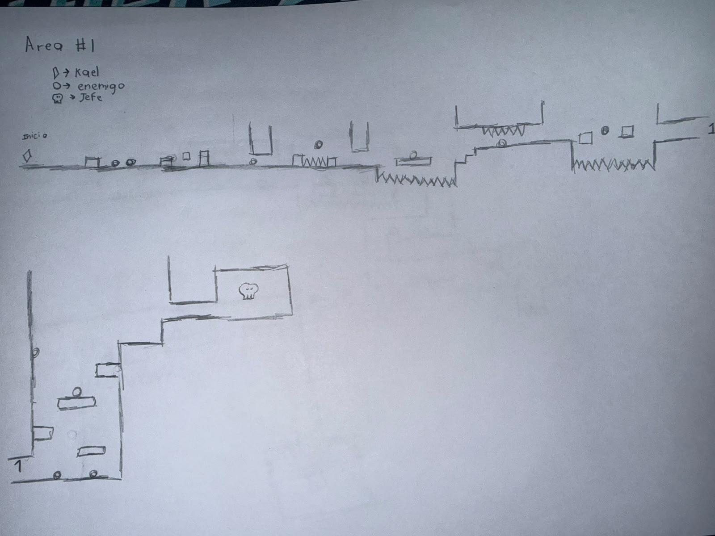
Figura 1. Concepto para la primera área
Una vez Kael derrote a Oxibot, se pasa a la segunda fase del nivel, adentrándose en las profundidades de la zona industrial, con enemigos más fuertes que los de la zona anterior y un plataformeo más intenso en comparación con la primera zona. A diferencia de la primera zona, en esta se van a encontrar distintos componentes mecánicos que representan un peligro, intentando triturar a Kael o empujarlo hacia las espinas. Al final de la zona se encontrará el jefe final, MegaBot.
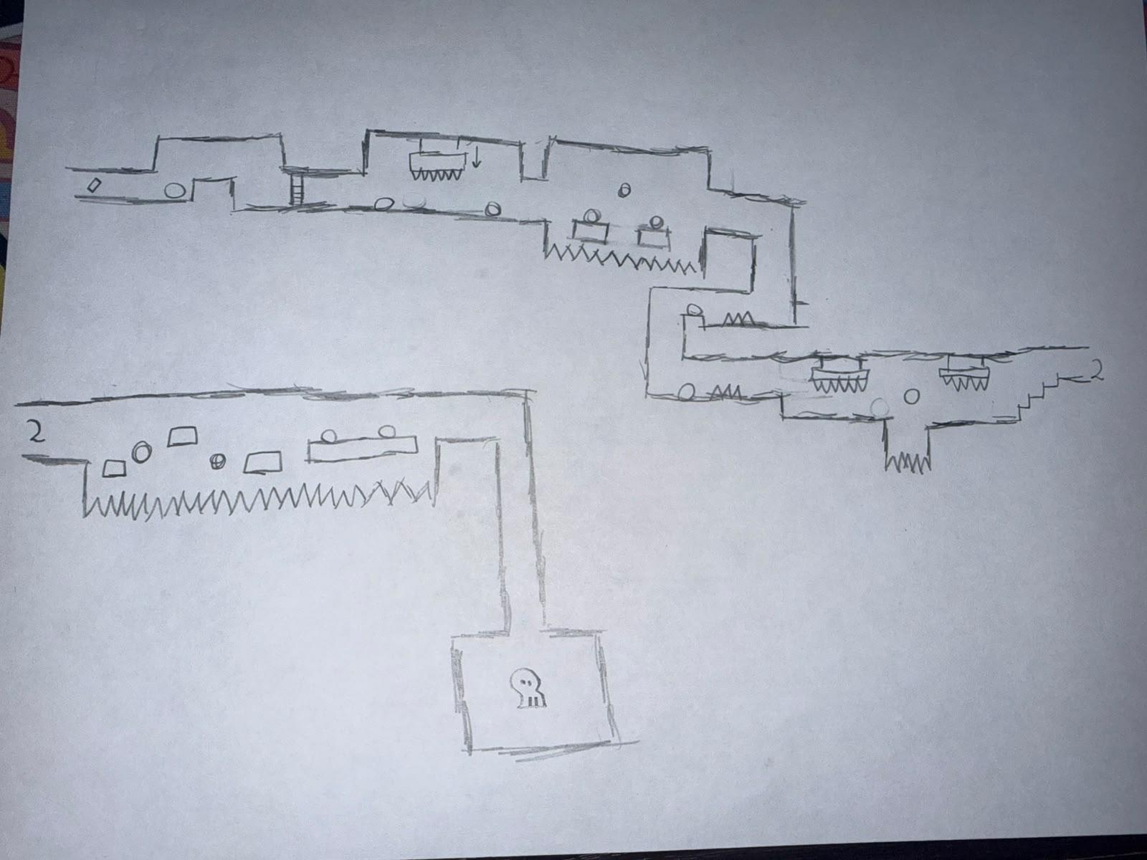
Figura 2. Concepto para la segunda área
Estilo artístico
El estilo artístico propuesto para el videojuego es pixel art de 8 bits, haciendo referencia a juegos clásicos. El mayor referente para el estilo del juego es un clásico como Mega Man, donde también se retratan robots.
En general, el estilo apunta a ser simple y fácil de comprender para el jugador, con cabezas grandes y cuerpos pequeños en proporción.
Debido a la ambientación del videojuego, que es un ambiente industrial, predomina el color gris en la mayoría del entorno, con la excepción de Kael y los jefes, que están destinados a tener una paleta de colores más llamativa para el jugador.
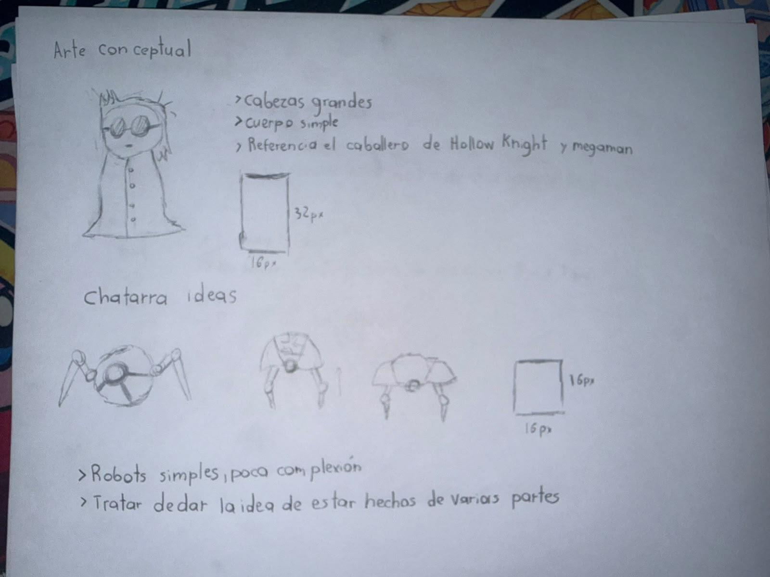
Figura 3. Bocetos de Kael y algunos conceptos iniciales de enemigos
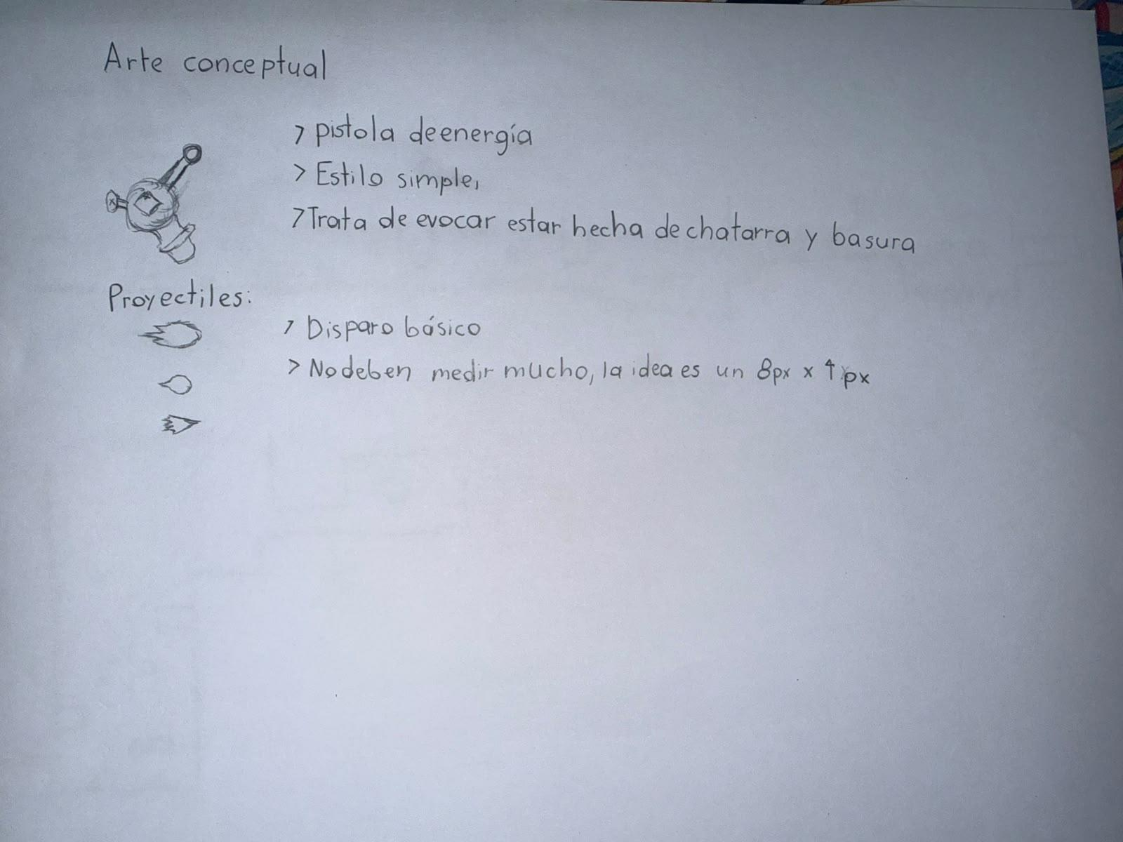
Figura 4. Concepto de la pistola de energía y proyectiles
Referencias visuales
La principal referencia es Mega Man 2 (Capcom, 1988), en especial los escenarios industriales con engranajes y bandas transportadoras, por su paleta limitada de 8 bits, la lectura clara de los enemigos sobre el fondo y los jefes con patrones de ataque fáciles de aprender. La segunda es Shovel Knight (Yacht Club Games, 2014), que demuestra cómo un juego actual puede mantener la estética de 8 bits con fondos en varias capas que dan sensación de profundidad, un recurso que también se usa en este proyecto.
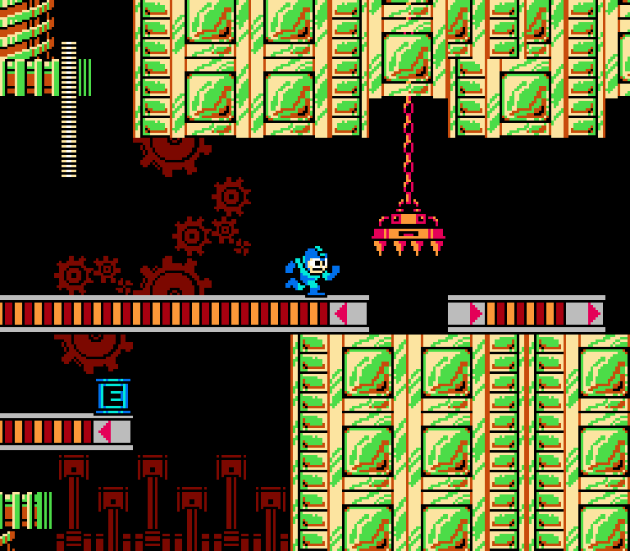
Figura 5. Escenario de Metal Man en Mega Man 2 (Capcom, 1988), con engranajes y bandas transportadoras. Tomado de Mega Man Knowledge Base (s. f.).
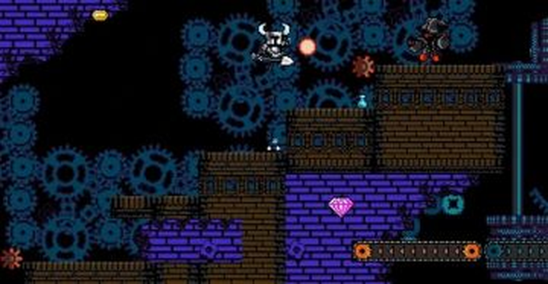
Figura 6. Escenario Clockwork Tower en Shovel Knight (Yacht Club Games, 2014), con fondo de engranajes en capas. Tomado de Shovel Knight Wiki (s. f.).
Esquema de colores
La paleta combina grises de acero y metal oxidado para el ambiente con pocos colores llamativos reservados para lo importante: el naranja y azul de Kael, el cian de la energía de su experimento, el amarillo de las señales de peligro y el rojo de los jefes.
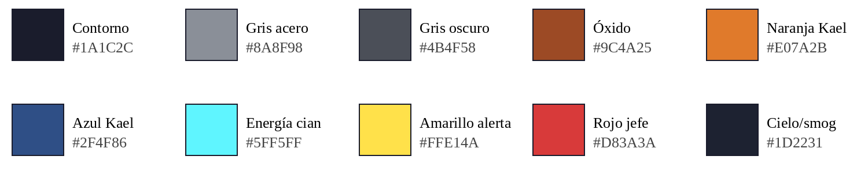
Figura 7. Esquema de colores del videojuego
Concepto aplicado en el prototipo
A partir de los bocetos se crearon los primeros sprites del prototipo, incluyendo los efectos de cada ataque, y el fondo del nivel en capas: un exterior industrial con cielo contaminado, chimeneas y fábricas abandonadas, y el interior de la sala de Oxibot Gigante.
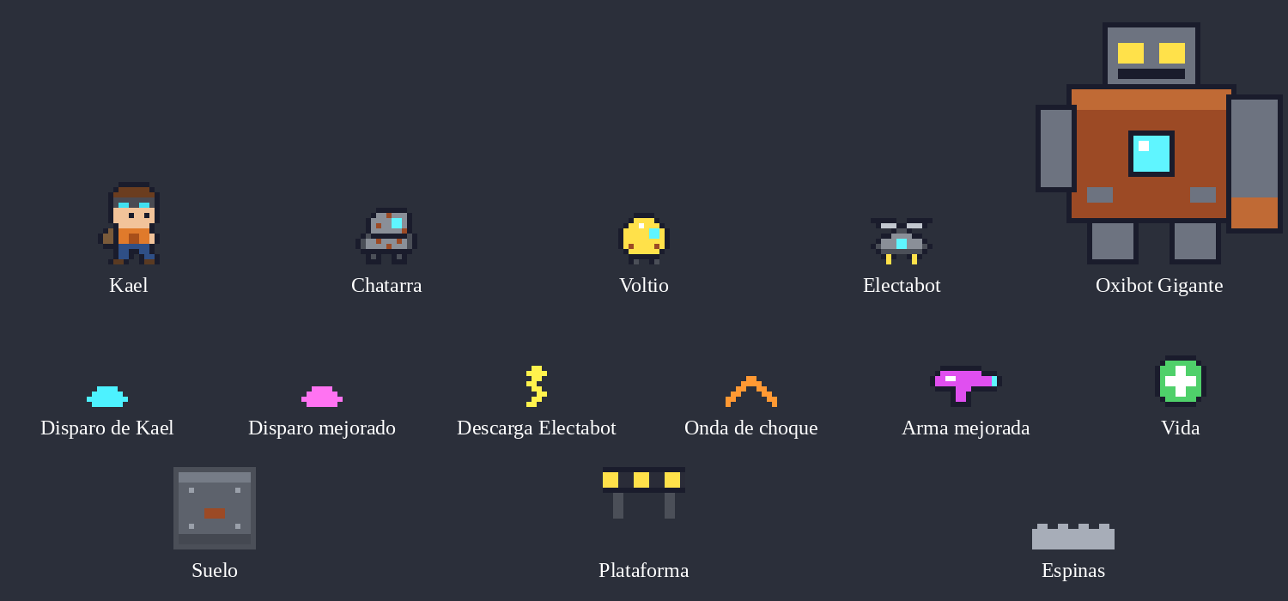
Figura 8. Sprites del prototipo: personajes, efectos de ataque, objetos y tiles
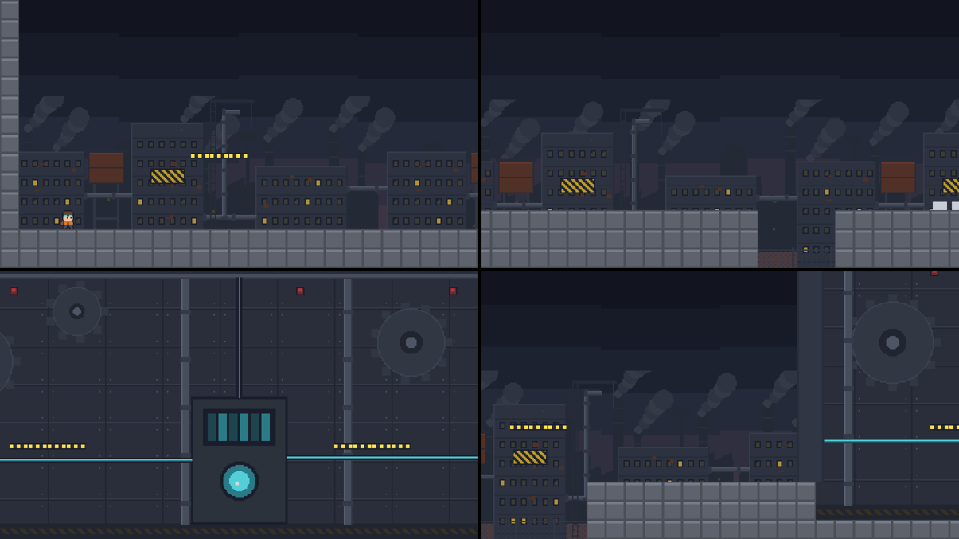
Figura 9. Fondo del nivel: exterior de la zona industrial y sala de Oxibot Gigante
Música y sonido
Así como el estilo artístico, se piensa optar por sonidos simples para los efectos de sonido, con sonidos de 8 bits para tratar de mantener una cohesión con el resto del arte del juego.
Para la música se pretende utilizar música chiptune, un estilo que busca revivir el tipo de composición de los videojuegos clásicos.
Interfaz de Usuario (UI) y Experiencia de Usuario (UX)
La interfaz de Kael: Rebelión Mecánica estará diseñada para ser sencilla y fácil de entender, de manera que el jugador pueda concentrarse principalmente en el movimiento, los obstáculos y los combates. Debido a que el juego está dirigido a jugadores que buscan una experiencia fácil de comprender, pero con una dificultad que aumenta progresivamente, se evitará colocar demasiados elementos en pantalla.
Menú principal
Al iniciar el videojuego se mostrará un menú principal con el título Kael: Rebelión Mecánica y opciones básicas como:
- Jugar: inicia la partida desde el comienzo del nivel.
- Controles: muestra las teclas utilizadas para mover a Kael, saltar, disparar y pausar el juego.
- Salir: permite cerrar el videojuego.
El menú mantendrá el estilo visual industrial y mecánico utilizado en el resto del juego, de forma que desde el inicio exista relación entre la interfaz y la ambientación de la zona industrial donde ocurre la historia.
HUD durante la partida
Durante la partida se utilizará un HUD sencillo y organizado, diseñado para mostrar únicamente la información necesaria para que el jugador pueda conocer el estado de Kael sin distraerse de la acción. La idea es mantener la pantalla lo más limpia posible, ya que gran parte de la experiencia depende de observar los enemigos, calcular los saltos y reaccionar a los obstáculos del escenario.
Uno de los elementos principales será la barra de vida de Kael, ubicada en la parte superior de la pantalla. Esta permitirá al jugador identificar de forma rápida cuánta vida le queda y cuánto daño puede recibir antes de perder. Cada vez que Kael sea golpeado por un enemigo, una trampa o un ataque de un jefe, la barra disminuirá. Además, el HUD mostrará una respuesta visual breve cuando reciba daño, por ejemplo, mediante una animación en la propia barra de vida o un pequeño efecto en pantalla, con el objetivo de que el jugador pueda reconocer inmediatamente que ha sido alcanzado.
También se incluirá un indicador del arma equipada. Al inicio de la partida, este elemento mostrará el arma de energía básica de Kael. Después de derrotar a Oxibot Gigante y obtener el arma mejorada, el indicador cambiará para representar el nuevo equipamiento.
Este cambio visual será importante para que el jugador comprenda que ha obtenido una mejora y que ahora cuenta con una herramienta más poderosa para avanzar hacia la segunda zona, donde los enemigos serán más resistentes. En la parte superior central se mostrará además el puntaje, que aumenta con cada enemigo destruido.
Durante los enfrentamientos contra Oxibot Gigante y MegaBot, el HUD incorporará temporalmente una barra de vida del jefe, acompañada de su nombre. Esta barra permitirá observar cuánto daño se le ha causado al enemigo y cuánto falta para derrotarlo. Al tratarse de combates más importantes y prolongados que los enfrentamientos contra enemigos normales, este elemento ayudará al jugador a medir su progreso durante la batalla y a saber qué tan cerca se encuentra de completarla.
El HUD no mostrará información innecesaria de manera permanente. Los enemigos comunes, por ejemplo, no necesitarán una barra de vida individual en pantalla, ya que su resistencia podrá comprenderse mediante los impactos y las reacciones visuales que reciban al ser atacados. De esta manera, la interfaz se mantendrá clara y evitará cubrir partes importantes del escenario.
En conjunto, los principales elementos visibles durante la partida serán la vida de Kael, el arma equipada, el puntaje y, durante los enfrentamientos especiales, la vida y el nombre del jefe. Estos elementos estarán acompañados de respuestas visuales que indiquen acciones importantes, como recibir daño u obtener una nueva arma. Con esto se busca que el jugador pueda comprender rápidamente lo que ocurre durante la partida sin necesidad de detenerse a leer demasiada información ni tener una interfaz que ocupe demasiado espacio en pantalla.
Menú de pausa y finalización
El jugador podrá pausar la partida en cualquier momento. El menú de pausa contará con opciones para continuar, reiniciar el nivel o regresar al menú principal.
Al derrotar a MegaBot y completar el nivel, se mostrará una pantalla indicando que el jugador logró detener la rebelión de las máquinas y completar el videojuego. Esta pantalla contará con opciones para volver a jugar o regresar al menú principal.
Si la vida de Kael llega a cero o cae a un foso, se mostrará la pantalla de pérdida con el mensaje “Kael ha caído”, el puntaje obtenido y las opciones de reintentar el nivel o regresar al menú principal.
Experiencia de Usuario (UX)
La experiencia del jugador estará enfocada en que las mecánicas principales puedan aprenderse de forma progresiva y natural mientras avanza por el nivel. Durante la primera parte, el jugador podrá familiarizarse con acciones básicas como moverse, saltar entre plataformas, esquivar obstáculos y utilizar el arma de Kael contra enemigos sencillos. La intención es que estas mecánicas se introduzcan poco a poco, sin exigir al jugador dominar todo desde el inicio. De esta manera, la primera zona funcionará también como una etapa de adaptación antes de enfrentar desafíos más complejos.
A medida que el jugador avance hacia la segunda zona, la dificultad aumentará de forma gradual. Los enemigos serán más resistentes, algunos atacarán con mayor frecuencia y los obstáculos requerirán más precisión y atención. Además, la aparición del arma mejorada después de derrotar a Oxibot Gigante marcará un cambio importante en la experiencia, ya que permitirá enfrentar de mejor manera a los enemigos reforzados de la segunda parte. Esto busca que el aumento de dificultad se sienta relacionado con el progreso del jugador y no como un cambio repentino o injustificado.
También se buscará ofrecer una retroalimentación visual clara para las acciones más importantes. Cuando Kael reciba daño, deberá mostrarse una reacción visible en el personaje y en la interfaz; de la misma forma, los enemigos deberán indicar claramente cuándo han sido alcanzados por un disparo. La obtención del arma mejorada también deberá diferenciarse visualmente del arma inicial, de manera que el jugador reconozca inmediatamente que ha conseguido una mejora importante. Estas respuestas visuales ayudarán a comprender lo que ocurre durante la partida sin depender constantemente de mensajes de texto o explicaciones.
Por último, los enfrentamientos contra los jefes estarán diseñados para que el jugador pueda aprender y reconocer sus patrones de ataque. En el caso de Oxibot Gigante, sus movimientos serán más lentos y fáciles de identificar, permitiendo que el jugador practique la observación, el esquive y el momento adecuado para atacar. MegaBot, en cambio, combinará ataques más rápidos y variados, obligando al jugador a utilizar todo lo aprendido durante el nivel. Con esto se busca que la experiencia mantenga una sensación de progreso constante y que superar cada jefe se sienta como una recompensa al aprendizaje y a la habilidad desarrollada durante la partida.
Wireframes
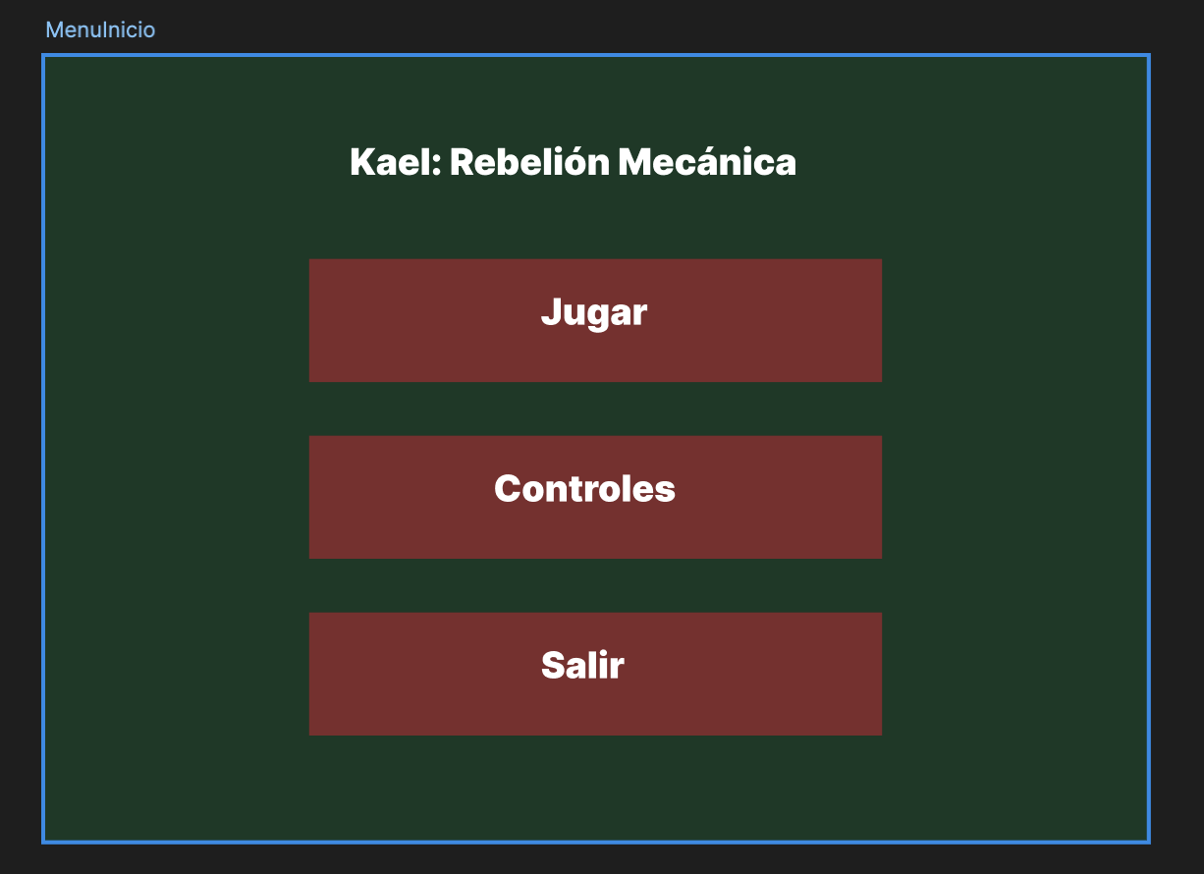
Figura 10. Se muestra el menú de inicio
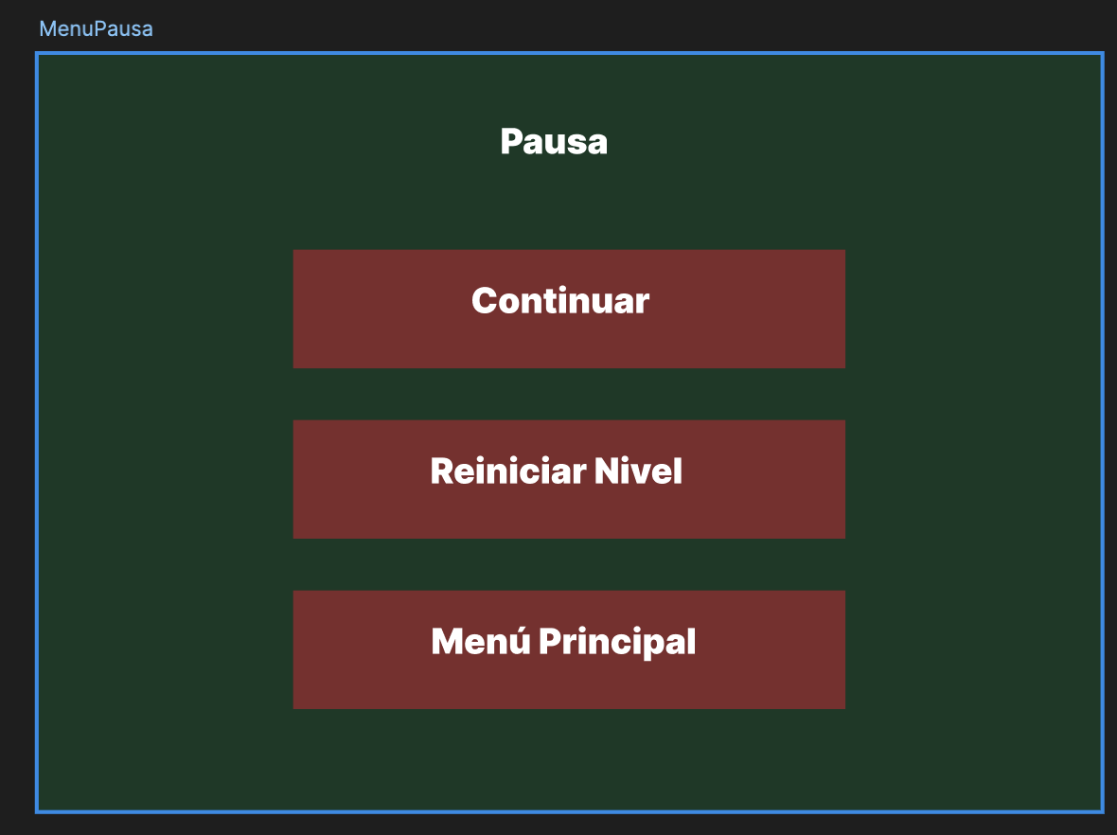
Figura 11. Se muestra el menú de pausa
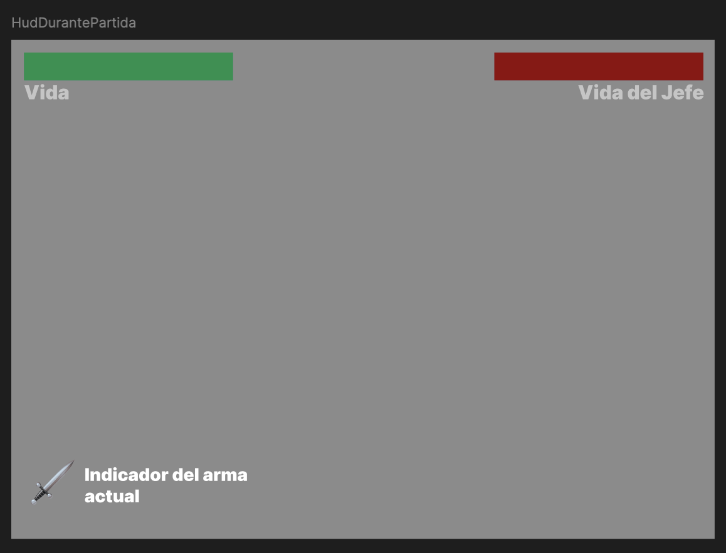
Figura 12. Se muestra el HUD durante la partida
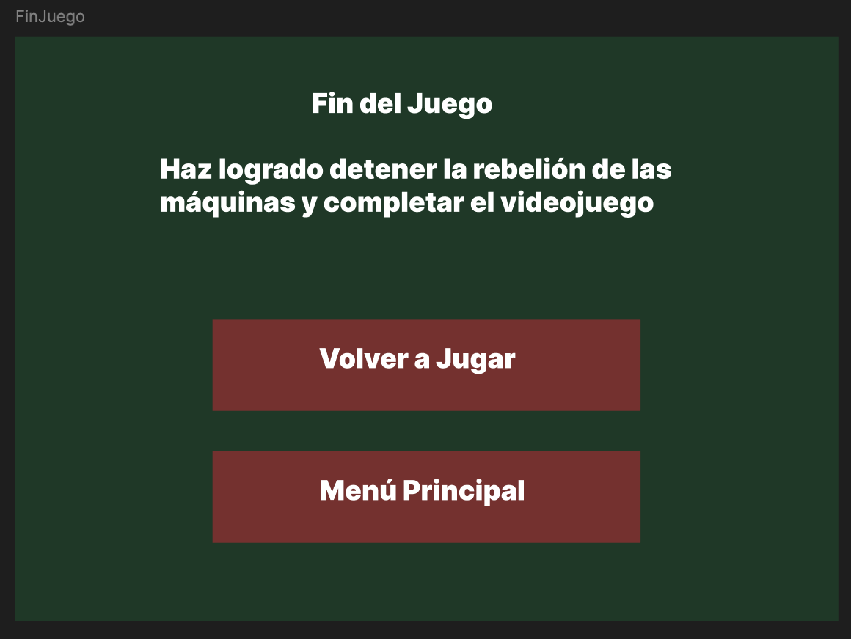
Figura 13. Se muestra la pantalla cuando se termina el juego
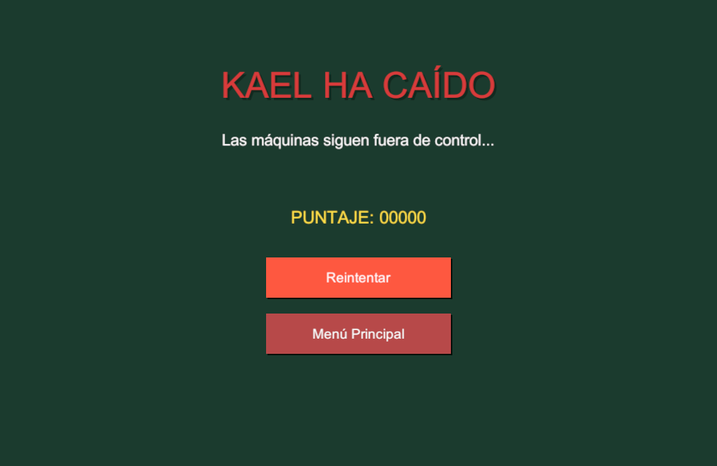
Figura 14. Se muestra la pantalla de pérdida
Diagramas de funcionamiento
El primer diagrama muestra cómo se pasa entre las pantallas del juego y cómo se gana, se pierde y se reinicia. El segundo muestra el patrón de ataques de Oxibot Gigante, que siempre se repite en el mismo orden para que el jugador pueda aprenderlo.
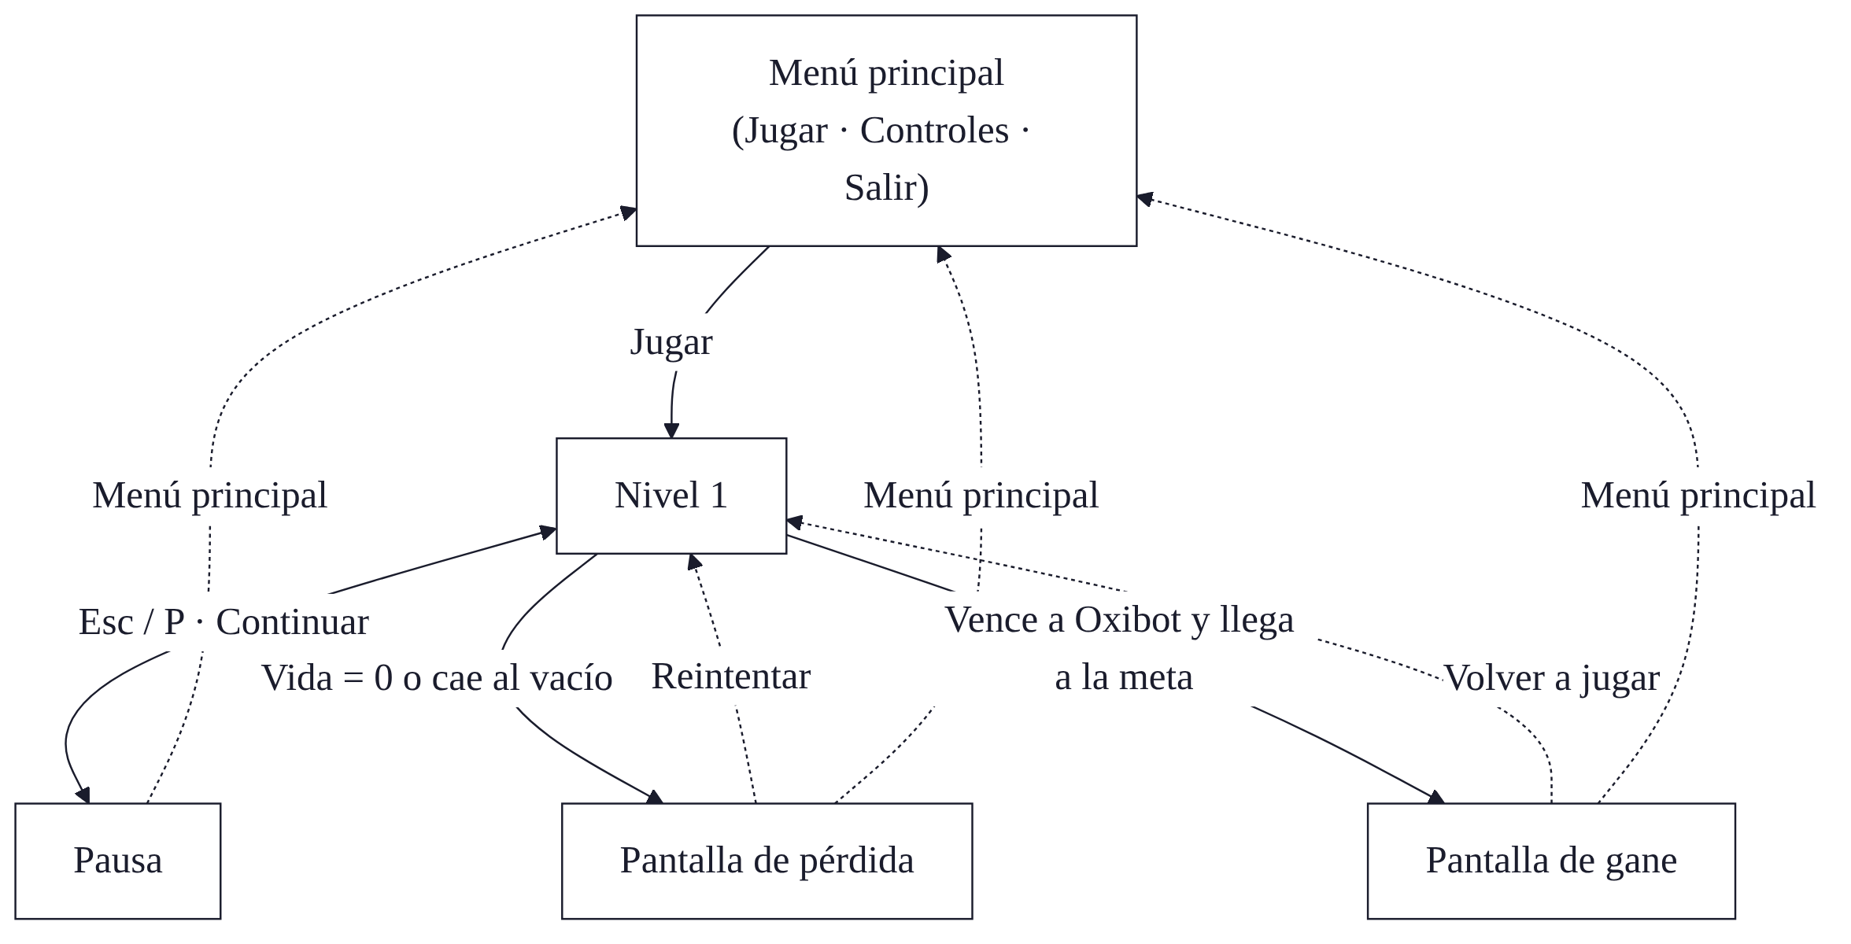
Figura 15. Flujo de pantallas y ciclo principal del juego
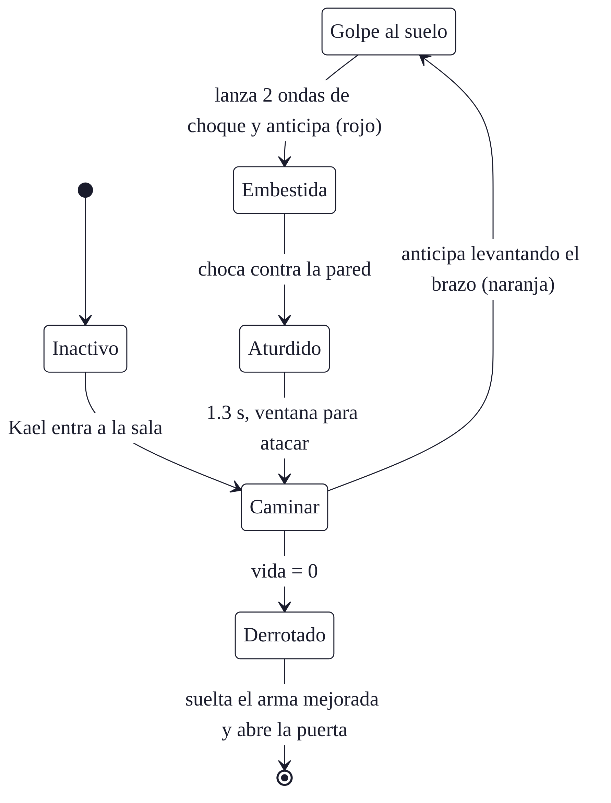
Figura 16. Estados y patrón de ataque de Oxibot Gigante
Tecnología y herramientas
Para el desarrollo del videojuego se utilizará un conjunto de herramientas enfocadas en el desarrollo de un videojuego 2D de pixel art y en el trabajo colaborativo. Por consiguiente, se describen el motor, el lenguaje de programación y las herramientas de diseño, documentación y control de versiones seleccionadas.
Motor de desarrollo
El videojuego se desarrollará en Unity, en su versión 2022.3.62f3 LTS, utilizando el BRP (Built-In Render Pipeline) en 2D. Se eligió la versión LTS por su estabilidad y el BRP por su simplicidad para un proyecto 2D de pixel art, evitando la configuración que requieren otros tipos de pipelines (Unity Technologies, 2026). La instalación del editor y la gestión del proyecto se realizarán mediante Unity Hub, y el código se compartirá por medio de GitHub.
Lenguaje de programación
La lógica del juego se programará en C#, el lenguaje de scripting nativo de Unity, utilizando Visual Studio 2022 y Visual Studio Code como editores de código. C# permitirá implementar las mecánicas principales, como el movimiento, salto, ataque, colisiones, el sistema de vida y el comportamiento de los enemigos.
Arte y animación
El arte será en estilo pixel art de 8 bits. Los sprites, enemigos y fondos se elaborarán en Aseprite (Igara Studio, s. f.), y las animaciones se harán cuadro a cuadro en esa misma herramienta para luego reproducirse en Unity con el componente Animator. Como apoyo se recurrirá a la Unity Asset Store para obtener recursos adicionales. El uso de inteligencia artificial se detalla en la sección de declaración de uso de IA.
Música y sonido
Se usarán música y efectos de sonido con licencia CC0 de Creative Commons, obtenidos de bancos como OpenGameArt o Freesound, de acuerdo con el estilo chiptune y de 8 bits planteado.
Documentación y organización
La documentación se elaborará en Microsoft Word y se entregará en PDF; asimismo, se utilizará Excel como apoyo en la planificación y control de avances del cronograma. Los diagramas de funcionamiento interno y los wireframes de la interfaz se incluyen en este documento.
Control de versiones y trabajo colaborativo
El control de versiones del proyecto se manejará con GitHub y GitHub Desktop, donde se aloja el repositorio cuyo enlace se incluye en este documento. Para reducir conflictos al trabajar en paralelo sobre Unity, se define un responsable por escena y se organiza el trabajo mediante prefabs y scripts independientes.
Cronograma de desarrollo
El desarrollo se organiza en cinco etapas alineadas con las entregas del curso (Avance 1, Avance 2 y Entrega Final). El siguiente cuadro resume cada etapa con las semanas aproximadas del cuatrimestre, las actividades principales, los responsables y el hito o entregable correspondiente.
Etapa | Semana | Actividades principales | Responsable(s) | Hito / Entregable
1. Preproducción y GDD | S1-S5 | Definición del concepto, historia, mecánicas, personajes, arte conceptual y wireframes; redacción del GDD; creación del repositorio en GitHub. | Todo el equipo | Avance 1 (GDD en PDF + link de GitHub)
2. Prototipo jugable | S6-S9 | Movimiento, salto y disparo de Kael; colisiones; un nivel con placeholders; menús de inicio y pausa; HUD; sistema de vida; pantallas de gane y pérdida con reinicio. | Rafael Solano, Eidan Morera | Avance 2 (video + PDF)
3. Arte y audio | S9-S12 | Sprites y animaciones en pixel art; fondos de la zona industrial; música chiptune y efectos de sonido; integración de assets en Unity. | Ignacio Blanco, Joyner Arce | Primera versión con arte propio
4. Enemigos, jefes e integración | S11-S13 | Enemigos de ambas zonas; Oxibot Gigante y MegaBot; segunda fase del nivel; balance de dificultad; corrección de bugs; build para PC. | Equipo / Integración: Rafael Solano | Build jugable con core loop completo
5. Pulido, entrega y presentación | S14-S15 | Pruebas finales y optimización; anexos del GDD; presentación; coevaluación. | Todo el equipo | Entrega Final + presentación

Análisis de mercado y competencia
El videojuego 2D de acción y plataformas con estética retro sigue siendo un género con buena aceptación, gracias a la nostalgia de los jugadores y a la distribución digital en plataformas como Steam, que reduce las barreras de entrada para estudios pequeños e independientes. Dentro de este mercado, varios títulos comparten elementos con Kael: Rebelión Mecánica, como el pixel art, el combate contra enemigos y los enfrentamientos contra jefes. A continuación, se analizan tres referencias y sus fortalezas y debilidades frente a la propuesta.
Mega Man 11 (Capcom, 2018)
Mega Man 11 es la referencia directa del juego, ya que comparte el combate con un arma de disparo, el avance por plataformas y los enfrentamientos contra jefes con patrones reconocibles. Fue desarrollado y publicado por Capcom y lanzado el 2 de octubre de 2018 para PC, PlayStation 4, Xbox One y Nintendo Switch, con un enfoque visual 2.5D (Giant Bomb, 2018). Sus fortalezas son el respaldo de una franquicia consolidada, un acabado profesional y opciones de dificultad que lo hacen accesible. Su principal debilidad, que representa una oportunidad para Kael, es que se trata de una producción de gran escala y a precio comercial completo, dirigida a un público que ya conoce la saga, mientras que Kael apunta a una experiencia más corta, sencilla y de bajo costo.
Shovel Knight (Yacht Club Games, 2014)
Shovel Knight demuestra que un juego de plataformas con estética de 8 bits puede alcanzar gran éxito comercial. Desarrollado por el estudio independiente Yacht Club Games y financiado mediante Kickstarter, se lanzó en junio de 2014 y ha superado los 2.5 millones de copias vendidas en múltiples plataformas (Nintendo Life, 2019). Sus fortalezas son un pixel art muy cuidado, un diseño clásico pulido y una fuerte identidad propia. Como oportunidad para Kael, Shovel Knight se apoya en una ambientación medieval de fantasía, mientras que Kael puede diferenciarse con su temática industrial de robots descontrolados y energía, poco explorada en el nicho.
Blasphemous (The Game Kitchen, 2019)
Blasphemous es un ejemplo reciente de un juego 2D de acción y plataformas con pixel art detallado y jefes memorables. Fue desarrollado por el estudio español independiente The Game Kitchen y lanzado el 10 de septiembre de 2019 para PC, PlayStation 4, Xbox One y Nintendo Switch, superando los 5 millones de copias vendidas (Vandal, 2026). Sus fortalezas son una dirección artística muy marcada, combates exigentes y una identidad visual fuerte; además, demuestra que un equipo pequeño puede competir en el mercado. Su debilidad frente a Kael es su alta dificultad de estilo souls-like y una temática densa y simbólica, mientras que Kael busca una curva de dificultad progresiva y accesible, pensada para un público adolescente.
Posicionamiento de Kael: Rebelión Mecánica
En conjunto, la competencia muestra que el nicho de los juegos 2D de acción y plataformas con pixel art y jefes está consolidado y es comercialmente viable, pero también muy competido por títulos con mucho contenido y alto nivel de pulido. La principal debilidad de Kael frente a ellos es su alcance limitado (un solo nivel dividido en dos fases), propio de un proyecto académico. Sin embargo, esa misma sencillez es su ventaja: una experiencia corta, fácil de entender y con una curva de dificultad clara, apoyada en una temática industrial original y en un estilo visual coherente inspirado en clásicos como Mega Man.
Modelo de negocio
Para Kael: Rebelión Mecánica se propone un modelo de negocio basado principalmente en la venta directa del videojuego, complementado con posibles expansiones de contenido en caso de que el proyecto continúe desarrollándose. La intención sería mantener una forma de monetización sencilla, adecuada para un videojuego independiente de acción y plataformas, evitando sistemas que puedan afectar el ritmo o el equilibrio de la experiencia.
Venta Directa
La principal forma de comercialización sería mediante una compra única, en la que el jugador adquiera acceso al videojuego completo. Una posible plataforma de distribución sería Steam, debido a que el juego está planteado principalmente para PC con sistema operativo Windows.
El precio podría mantenerse dentro de un rango accesible, tomando en cuenta que se trataría de un videojuego independiente y de menor escala. La compra permitiría acceder al contenido principal sin requerir pagos adicionales para avanzar, derrotar enemigos, obtener el arma mejorada o completar los enfrentamientos contra los jefes.
Publicidad
No se plantea incorporar publicidad dentro de las partidas, ya que la aparición de anuncios podría interrumpir el ritmo de un videojuego basado en plataformas, combate y reacción rápida.
La publicidad se utilizaría principalmente de forma externa, como estrategia de promoción del videojuego. Para ello se podrían emplear redes sociales, videos cortos de jugabilidad, publicaciones con avances del desarrollo, imágenes de los personajes y enemigos, además de demostraciones de los enfrentamientos contra los jefes. Esto permitiría dar a conocer el proyecto sin afectar directamente la experiencia del jugador.
Microtransacciones
No se propone utilizar microtransacciones que otorguen ventajas durante la partida. Elementos importantes como armas, mejoras necesarias para avanzar o acceso a nuevas zonas deberían obtenerse mediante el progreso dentro del juego y no mediante pagos adicionales.
Esto es especialmente importante porque una de las ideas centrales del juego es que Kael avance superando enemigos y jefes hasta conseguir un arma más poderosa para enfrentar la segunda parte del nivel.
En caso de incluir compras opcionales en una versión futura, estas podrían limitarse a elementos puramente estéticos, como apariencias alternativas para Kael o variaciones visuales de su arma, siempre que no modifiquen las habilidades ni otorguen ventajas frente a otros jugadores.
Contenido Adicional
En caso de que el videojuego tenga una buena recepción, podrían desarrollarse expansiones o contenido descargable que amplíen la experiencia original. Estas expansiones podrían incluir nuevas zonas industriales, enemigos, jefes, armas y partes adicionales de la historia de Kael.
Por ejemplo, una expansión podría mostrar las consecuencias posteriores a la derrota de MegaBot, introducir una nueva instalación afectada por la misma energía del experimento o presentar máquinas más avanzadas que no aparecieron durante el nivel original. También podría explorarse más el origen de la energía utilizada por Kael y las razones por las cuales su experimento provocó que las máquinas comenzaran a actuar por su cuenta, ampliando así el universo del juego sin modificar la historia principal.
Estrategia General
La estrategia estaría enfocada en ofrecer primero una experiencia completa mediante una compra única y utilizar posteriormente contenido adicional opcional como una forma de extender la vida útil del videojuego.
De esta manera, el jugador podría disfrutar y completar la historia principal sin necesidad de realizar pagos adicionales, mientras que quienes deseen seguir explorando el universo de Kael: Rebelión Mecánica podrían acceder en el futuro a nuevas zonas, enemigos, jefes o historias mediante expansiones.
Declaración de uso de IA y autoría de los artes
Los bocetos de niveles, personajes y armas (Figuras 1 a 4) y los wireframes de la interfaz (Figuras 10 a 13) fueron elaborados de forma manual por el equipo. Encargado(s): [nombre(s)].
Se utilizó inteligencia artificial generativa (Claude, de Anthropic) como apoyo en las siguientes partes: la programación base del prototipo en Unity, el esquema de colores (Figura 7), los sprites y fondos temporales en pixel art (Figuras 8 y 9), la pantalla de pérdida del prototipo (Figura 14), los diagramas de funcionamiento (Figuras 15 y 16) y la revisión de las correcciones de este documento. Todo el material generado fue revisado por el equipo y los sprites temporales serán reemplazados por arte propio en la entrega final.
Link de GitHub
https://github.com/RafaelS05/Kael_Rebelion_Mecanica.git
Referencias
Capcom. (1988). Mega Man 2 [Videojuego]. Capcom.
Entertainment Software Rating Board. (s. f.). Ratings guide. https://www.esrb.org/ratings-guide/
Giant Bomb. (2018). Mega Man 11. https://giantbomb.com/wiki/Games/Mega_Man_11
Igara Studio. (s. f.). Aseprite. https://www.aseprite.org/
Mega Man Knowledge Base. (s. f.). Metal Man Stage. Fandom. https://megaman.fandom.com/wiki/Metal_Man_Stage
Nintendo Life. (2019, 30 de julio). After five years, Shovel Knight has now sold more than 2.5 million copies. https://www.nintendolife.com/news/2019/07/after_five_years_shovel_knight_has_now_sold_more_than_2_5_million_copies
Shovel Knight Wiki. (s. f.). Clockwork Tower. Fandom. https://shovelknight.fandom.com/wiki/Clockwork_Tower
Unity Technologies. (2026). Unity releases. https://unity.com/releases/
Vandal. (2026, 25 de junio). Blasphemous celebra sus más de 5 millones en ventas y se confirma como uno de los grandes éxitos españoles. https://vandal.elespanol.com/noticia/1350791155/blasphemous-celebra-sus-mas-de-5-millones-en-ventas-y-se-confirma-como-uno-de-los-grandes-exitos-espanoles/
Yacht Club Games. (2014). Shovel Knight [Videojuego]. Yacht Club Games.

